**Мой мастер – класс «Моя педагогическая находка»**

Ильиных Юлия Александровна

учитель-дефектолог (тифлопедагог)

Согласно плану работы МБУ ДПО «ИМЦ г. Юрги» и городского профессионального методического сообщества учителей-логопедов, учителей-дефектологов, тьюторов общеобразовательных организаций г. Юрги, был проведён 11 марта 2022 года Фестиваль педагогических идей – 2022 для учителей-логопедов, учителей-дефектологов, тьюторов общеобразовательных организаций г. Юрги.

Фестиваль проводился с целью повышения качества коррекционно-развивающей, логопедической и дефектологической помощи детям с ограниченными возможностями здоровья, инвалидностью. Фестиваль направлен на повышение престижа педагогического труда педагогов, выявление и поддержку творчески работающих учителей-логопедов, учителей-дефектологов, тьюторов в системе образования Юргинского городского округа, совершенствование их профессионально-педагогического мастерства, распространение педагогического инновационного опыта, создание информационно - методического банка данных передового опыта, расширение диапазона профессионального общения.

В нашей профессиональной деятельности, которой мы посвящаем большую часть своей жизни, бывают незабываемые моменты и события. Таким событием для меня и других педагогов, стал «Фестиваль педагогических идей – 2022». Желание поучаствовать в номинации мастер – класс «Моя педагогическая находка» определило дальнейшие задачи, для реализации которых потребовались немалые усилия.

Чем поделиться с коллегами, чтобы им не только было интересно, но и практически востребовано?! Как представить свой опыт? Эти вопросы были насущными для меня и всех участников. Предложила своей подруге тифлопедагогу, работающей со мной в одном учреждении поучаствовать вместе. Выбрать дидактическое пособие и достойно показать мастер — класс, стало для меня важным!

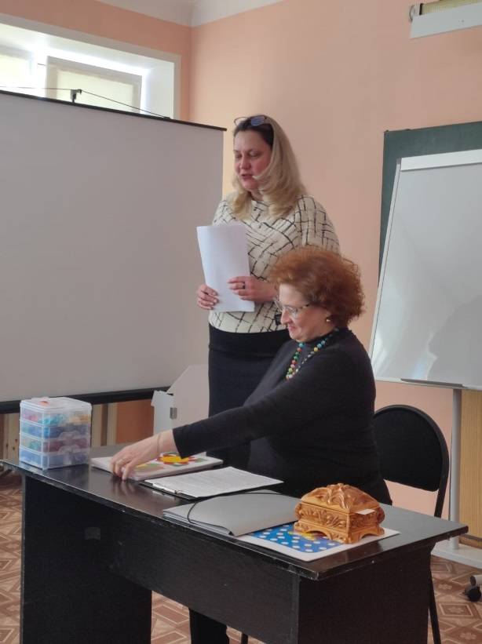

Приобретённые в интернет-магазине Валберискамешки «Марблс», для меня, как для тифлопедагога – оказались «находкой» (широкий возрастной диапазон, вариативность заданий, многофункциональность, творческий потенциал). Вот с чем поделиться на фестивале с коллегами!

Использование разноцветных камешков «Марблс» на коррекционно-развивающих занятиях – это один из нетрадиционных приемов обучения, способствующий развитию осязания и мелкой моторики, зрительного внимания, памяти, мышления, речи, воображения и детского творчества. Играя с камешками, у ребенка развивается не только мелкая моторика рук, тактильные ощущения, мыслительные операции, цветовое восприятие, а так же в процессе занятия, ребенок получает эстетическое удовольствие и положительные эмоции.

В соавторстве представили мастер-класс «Игры с камешками «Марблс» на коррекционно-развивающих занятиях»». По результатам общественного голосования стали победителями, получили Диплом III степени и сертификаты участников. Это подтвердило, что такой доступный и привлекательный материал, как камешки «Марблс», поможет разнообразить коррекционно-развивающие занятия с детьми ОВЗ в условиях реализации ФГОС.

Благодаря организаторам, мы получили возможность проявить себя, раскрыть свой потенциал независимо от возраста, должности и уровня мастерства. Очень радует, что у нас столько талантливых педагогов!

Здорово, что имели возможность соприкоснуться с интересными, творческими находками коллег нашего города!

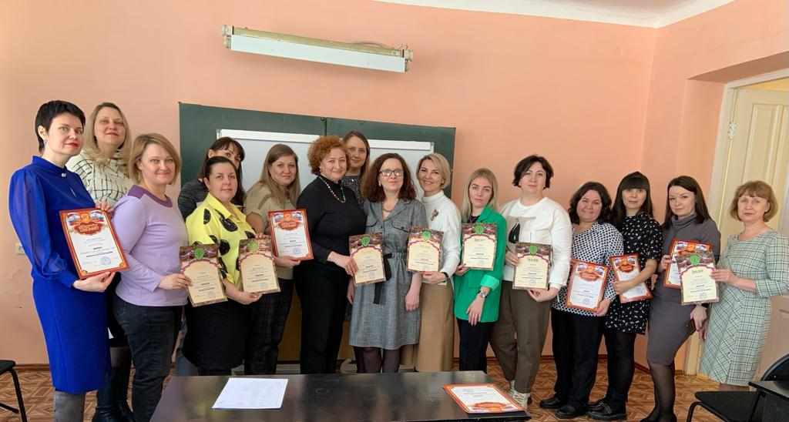

Выражаю огромную благодарность организаторам фестиваля, особенно методисту МБУ ДПО «ИМЦ г. Юрги» Евгении Сергеевне Забродиной, за предоставленную возможность проявить свои творческие способности, получить огромное удовольствие от душевной атмосферы, царившей во время фестиваля!